Voici comment fabriquer un petit livre de 8 pages à partir d'une feuille A4.

 |  | 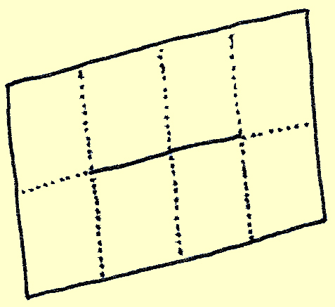

Plier la feuille A4 “bord à bord” de manière à la diviser en 8 rectangles identiques.

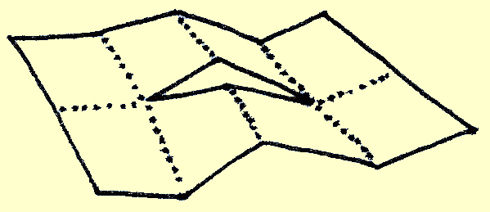
À l'aide de ciseaux ou d'un cutter (mais pas par les enfants, alors...), inciser le double segment central.

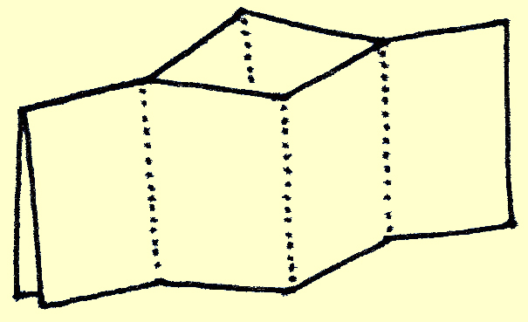
Replier la feuille sur sa longueur et écarter les plis centraux.

